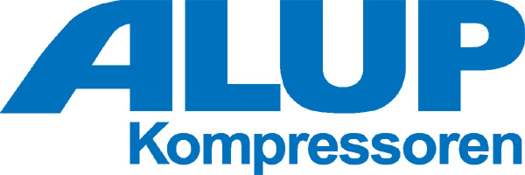

DRIVEN BY TECHNOLOGY
DESIGNED BY EXPERIENCE

ALUP CZ
NABÍDKA č.20200801 ze dne 05.08.20
pro společnost:
SŠ-COPT Uh.Brod
Pan Martin Zatloukal
Nivnická Ul.
Uherský Brod
Ceská republika


Úvod – představení společnosti

Společnost ALUP CZ působí jako výhradní zástupce německé firmy ALUP Kompressoren GmbH od roku 1993, která disponuje více jak 85 letými zkušenostmi v technice stlačeného vzduchu. Cílem společnosti je nabízet kvalitní a výkonné produkty, které šetří náklady svým uživatelům a zároveň jsou šetrné k životnímu prostředí. V rámci České republiky se společnost ALUP CZ od počátku zařadila mezi nejvýznamnější firmy oboru stlačeného vzduchu. Od roku 2005 byl doplněn jejich sortiment o dílenské kompresory a pneumatické nářadí rakouské firmy AGRE a nově od roku 2011 produkty značky Chicago Pneumatic (CP). Všechny zastoupené značky jsou členem nadnárodního koncernu ATLAS COPCO Group a v kompresorovém světě již našly díky své kvalitě, preciznímu zpracování a dlouhé životnosti statisíce spokojených zákazníků.
V našem rozsáhlém sortimentu naleznete šroubové kompresory ALUP a CP do 13 bar ve výkonech 2,2 – 355 kW, dílenské kompresory a pneumatické nářadí AGRE a Chicago Pneumatic, filtraci stlačeného vzduchu, zařízení na odvod a ekologickou separaci kondenzátu.
Svým zákazníkům poskytujeme poradenství a technické služby, projekční a dodavatelskou činnost, záruční a pozáruční servis garantovaný do 24 hodin, dovoz a prodej náhradních dílů, měření spotřeby stlačeného vzduchu, simulace a optimalizace energetické náročnosti – SimTrak audit, modernizaci starých kompresoroven a výkup stávajícího zařízení, dlouhodobý pronájem kompresorů.
Věříme, že Vás naše nabídka zaujme a vyberete si nás jako svého dodavatele zařízení stlačeného vzduchu. V případě jakýchkoli dotazů, připomínek a přání se na nás neváhejte kdykoli obrátit.
S přátelským pozdravem

Ing. Vítězslav Typner
Area Sales Manager Morava
Mobil: 606 768 020
FAX: 519 331 370
Email: Vitezslav.Typner@alup.cz

Nabídka – položkový rozpočet
Posílení výroby stlačeného vzduchu 7,5 kW 8 bar, integ.kond.sušič, TN 270 l
Pos. | Počet | Popis zařízení | Objednací číslo | Cena Kč/ks | Celkem Kč
1 | 1 | SONETTO10+ 8 400/50 T270F CE | 4152022225 | 173 781 | 173 781
Celkem za nabízená zařízení včetně dopravy |  |  |  |  | 173 781
Celkem po slevě vč.dopravy a montáže |  |  |  |  | 99 000

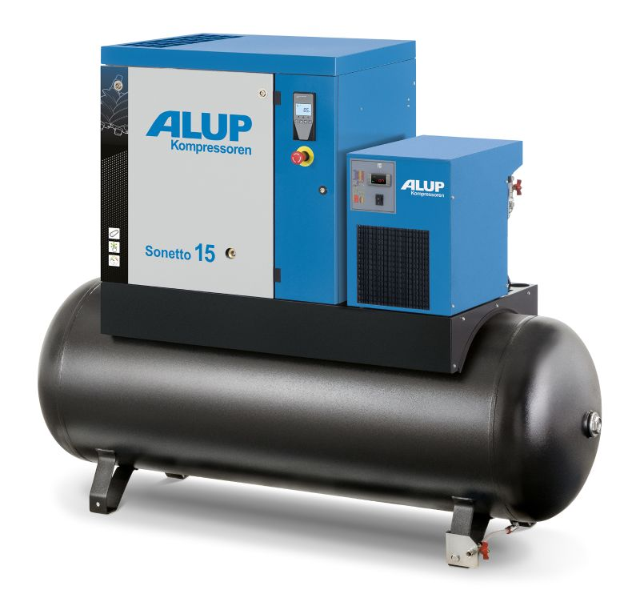

Technické parametry | Sonetto 10
verze 8 bar
Výkonnost při výtlačném přetl 9 bar(*) [m3/hod] | 68,4
Výkon elektromotoru [kW] | 7,5
Maximální teplota okolí [°C] | 40
Minimální teplota okolí [°C] | 5
Hladina hluku dle Pneurop pn8ntc2.2 [dB(A)] | 66
Požadované množství chladícího vzduchu [m3 / min] | 36
Rozměr závitu pro připojení potrubí [G] | 3/4 “
Kondenzační sušič +3°C TRB | ANO
TN 270l/1,1 MPa | ANO
délka [mm] | 1533
šířka [mm] | 660
výška [mm] | 1362
celková hmotnost [kg] | 245

(*) Měřeno při referenčních podmínkách dle ISO 1217 ,Ed 3,Annex C,1996
absolutní nasávaný tlak | 1 bar
relativní vlhkost vzduchu | 0 %
teplota nasávaného vzduchu | 20 °C

Požadavek na el.připojení a jištění:
Zásuvku 32 5-ti kolík. Jistič 25 A (charakteristika C )
Kompresor bude ke stávajícímu trubnímu řádu připojen flexibilní hadicí.

Obchodní podmínky
Standardní platební podmínky ALUP CZ spol. s r.o.
- 20 % na základě faktury – splatné před dodáním
- 80 % na základě faktury – daňového dokladu vystaveného v den předání, splatné do 45 dní

Standardní podmínky mohou být změněny na základě jednání obou stran.
Dodací lhůta
- Cca 15 prac.dnů od zaslání závazné objednávky nebo uzavření smlouvy. Uvedení do provozu je po dohodě s investorem.

Dodací podmínky: vč.dopravy závod Uherský Brod
Záruka
- ALUP CZ poskytuje záruku 24 měsíců od uvedení zařízení do provozu.
- Záruka je podmíněna uvedením do provozu autorizovaným servisem ALUP CZ spol. n
Platnost nabídky
- 6 měsíců od data vystavení

Servisní služby

Společnost ALUP CZ se snaží být svým zákazníkům co nejblíže, aby mohla zajistit kvalitní a rychlé služby svým zákazníkům. Naše servisní oddělení je pro Vás schopno zajistit garantovaný servis do 24 hodin po celém území České republiky.

